Консультация для родителей
"Значение рисования для всестороннего воспитания и развития
ребенка-дошкольника"

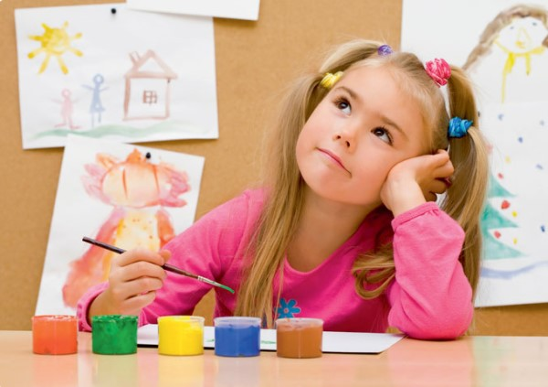

В стремлении воспитать маленького человека мы должны стараться, чтобы каждый фрагмент нашего «произведения» - каждая сторона личности ребенка – была яркой и интересной. Изобразительное искусство – это лишь одна грань. Но какая! Мы даем годовалому малышу карандаш «Порисуй!» И он рисует. Это заложено природой – начиная с первобытных времен, человек всегда рисовал. И теперь, пока желание свежо, а любопытство безмерно, пришла пора начинать то, что называется скучным словосочетанием «эстетическое воспитание» - бесконечное, увлекательное путешествие в страну пластических искусств.
Детское творчество - целая большая «живая» область самостоятельного своеобразного искусства, со своими закономерностями, этапами поступательным движением вперед.
Как вы думаете, есть ли, что-нибудь общее между маленьким ребенком и художником импрессионистом? Оказывается, есть и очень многое. Свобода самовыражения, интерес к экспериментированию и открытиям, любовь к цвету, живость и смелость рисунка. В самом деле, малыш самозабвенно проводит самые немыслимые линии, ставит на месте самые немыслимые линии, ставит на листе самые невозможные по цвету и форме пятна… Главное для него процесс, а не результат. Хотя результат тоже всегда восхищает и радует. И эмоции при этом льются самые яркие, сильные, созидательные. Они созидают отношение к миру и себе самому.

В 5–6 лет дети уже достаточно опытные «художники». Они более уверенно и свободно владеют кистью, с удовольствием рисуют красками. А раскраски воспринимают как уже созданные образы, которые требуют цветового решения.
К 7 годам формируются предпосылки для успешного перехода на следующую ступень образования. Ведь занятия изобразительным искусством развивают не только творческие процессы, но и помогают усвоению других предметов: таких как математика это ориентирование в пространстве и на листе, расположение, формат листа (вертикальный, горизонтальный, квадратный и т.д.), счет, форма предметов, подготовка руки к письму, биология – строение растений, животных, человека и т.п.
Одной из важных частей работы по развитию творчества в изобразительной деятельности детей является работа с цветом. Что такое живопись? Что такое цвет в живописи? Давно замечено, что дети, будучи самыми маленькими, не боятся красок, они любят цвет, и их рисунки отличаются яркостью, красочностью. Но ребенок взрослеет, ему мало только одного процесса рисования, ему нужен результат. Даже самый маленький ребенок эстетически воспринимает цвет, и обучать детей законам цвета, его восприятию нужно как можно раньше.
Дошкольник – это очень благодатный для обучения возраст, когда ребенку все интересно, он впитывает в себя полученные знания и отдает их в виде ярких красочных рисунков. Если пропустить этот момент то будет гораздо труднее учить детей, пробудить в них чувство цвета. Мы учим видеть, наблюдать и замечать окружающий разноцветный мир, увидев его во всем богатстве оттенков, ощутив волшебство обычных красок.
Характерно, что использование красок ярких, чистых тонов, в разнообразном сочетании присуще дошкольникам всех возрастов. К старшему дошкольному возрасту ребенок более тонко и разнообразно использует цвет, создавая выразительные образы. Замечено, что ребенок применяет яркие, чистые, красивые цвета для изображения любимых героев, приятные события, а темными изображает нелюбимых, злых героев и печальные явления.
Осваивая цвет, дети начинают использовать его однозначно, земля – всегда коричневая, небо – синее, солнце – желтое, трава – зеленая и т.п. Особенно это заметно к концу учебного года, когда в наборах красок одновременно заканчиваются все яркие насыщенные цвета. То есть цвет не является выражением отношения ребенка, а служит лишь средством обозначения предмета.
Другое средство выразительности, используемое дошкольником, – линия. Замечено, что предметы, явления, которые близки ребенку, любимы им, он рисует старательно и аккуратно, а плохие и некрасивые, по его мнению, события изображает нарочито небрежной линией. Как и взрослые, дети очень часто используют прием гиперболизации (преувеличение каких-то признаков). Они выделяют в изображаемом предмете или явлении то, что на их взгляд особенно значимо. Рисуя первый снег, ребенок изображает падающие снежинки огромных размеров. Занятия изобразительным

искусством (вопреки расхожему мнению, как о второстепенном, незначительном предмете, баловстве) развивают и обучают. На занятиях мы и считаем, и читаем стихи, слушаем музыку, изучаем природные явления, животных, человека, природу, деятельность людей. Ведь прежде чем изобразить что-либо, нужно изучить, понять этот предмет или явление. Поэтому не нужно упрекать ребенка в том, что он рисует: «Тебе что, делать нечего?» Ведь таким образом он познает окружающий мир.

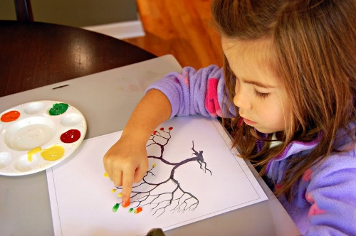

Дорогие родители! Приобретите Вашему ребенку краски, мелки, фломастеры, пластилин, цветную бумагу, ножницы, клей! Пусть он и дома может свободно заниматься творчеством. И не надо бояться, что все запачкает красками, пластилином и клеем. Для этого просто нужно организовать рабочее место и выделить свободных 20-30 минут. Даже когда Вы готовите ужин или читаете газету – пусть ваш ребенок рядом занимается творчеством.

